

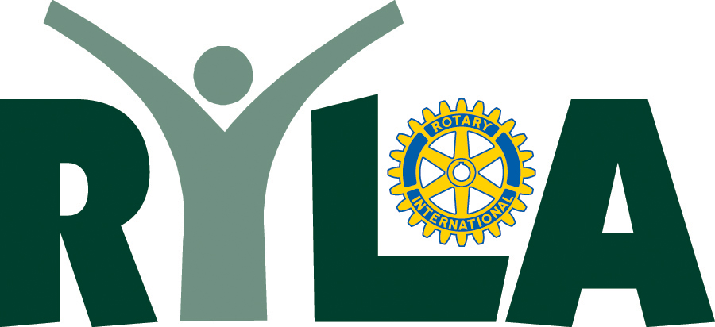

R.Y.L.A. 2014
Ortigia - Siracusa

… leader e protagonista nella propria terra

Ai Sigg. Presidenti 2013 - 2014
dei Rotary Club di Sicilia e Malta
Loro Sedi

Cari Amici,
come è ormai noto, il R.Y.L.A. 2014 si terrà a Siracusa, nell’isola di Ortigia, nei giorni compresi tra la sera del 9 e la mattina del 15 marzo.
L’argomento del seminario, che si rivolge ai giovani di età compresa tra i 18 ed i 30 anni, ha per oggetto la conoscenza dei principi e dell’etica della leadership nel contesto territoriale di appartenenza attraverso lezioni teorico-pratiche e le testimonianze dirette di protagonisti di originali esperienze di leadership nel nostro territorio.
Il RYLA rappresenta un momento fondamentale nella esperienza del Rotaract ed abbiamo potuto verificare che quasi tutta la classe dirigente rotaractiana ha partecipato al seminario a dimostrazione dell’importanza del progetto e della necessità di individuare in maniera responsabile ogni singolo partecipante.
Il RYLA non può essere ridotto ad un mero strumento formativo nella vita individuale del singolo partecipante o ad un onere che ogni club deve adempiere, in maniera assolutamente formale, rispetto ad un impegno assunto nel confronti del proprio Rotaract ma deve rappresentare un vero e proprio investimento nel futuro, nelle nuove generazioni e nel Rotary.
La scelta del candidato deve avere precise e valide ragioni motivazionali e deve essere mirata alla individuazione di soggetti che, per la loro storia ed esperienza personale, possano nel futuro rappresentare e testimoniare in maniera valida e consapevole i valori del Rotary.
Le Commissioni Distrettuali RYLA del Rotary e del Rotaract hanno elaborato, in maniera congiunta e condivisa, un questionario da predisporre insieme al candidato per offrire validi elementi di valutazione anche in prospettiva della individuazione dei candidati per il RYLA nazionale che si terrà a Bari nei giorni 8/12 aprile 2014.
Vi invitiamo a predisporlo con attenzione ed inviarlo via email all’indirizzo ryla2014@sistemia.it entro il termine del 24 novembre.
Vi ricordiamo, inoltre, che il costo di partecipazione al seminario ammonta ad euro 800,00, che il termine ultimo per il pagamento della quota di partecipazione è fissato al 20 dicembre 2013 e che la quota può essere corrisposta mediante bonifico bancario al c/c del Distretto IT 63 M 02008 16511 000102184471 indicando la causale RYLA 2014 ed il nominativo del partecipante.
Con cordialità.

Siracusa 20 ottobre 2013

Maurizio Triscari Orazio Agrò Giuseppe Piccione

